NEWS RELEASE 国土交通省 神戸運輸監理部
令和４年７月２９日資料配布
総務企画部人事課
こうべぇ

新型コロナウイルス感染者について

神戸運輸監理部本局（神戸市中央区波止場町１－１）の職員（４０代）がPCR検査の結果、７月２９日（金）に陽性であることが確認されました。

当該職員の最終出勤日は、７月２６日（火）であり、それ以降は出勤していません。

なお、当運輸監理部は、当該職員が勤務していた業務スペース等の消毒を行い、業務は通常どおり行っています。

配布先 |  | 問い合わせ先
神戸海運記者クラブ |  | 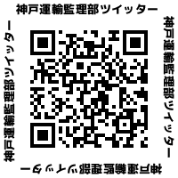  神戸運輸監理部 総務企画部 人事課  担当：俵  電話：０７８－３２１－３１４２（直通）

